**附件四**

**单位管理员审核流程**

1. **登录系统**

单位管理员登录贵重仪器设备共享管理系统平台https://lims.jnu.edu.cn/，推荐浏览器：谷歌浏览器、火狐浏览器、360浏览器、搜狗浏览器、IE10及以上版本的IE浏览器。

单位管理员登录账号及密码见本文件最后一页。

1. **审核入口**

登录系统后，点击顶部我的账号，再点击顶部导航栏的“国家平台上报”入口，可进入国家平台数据上报模块。

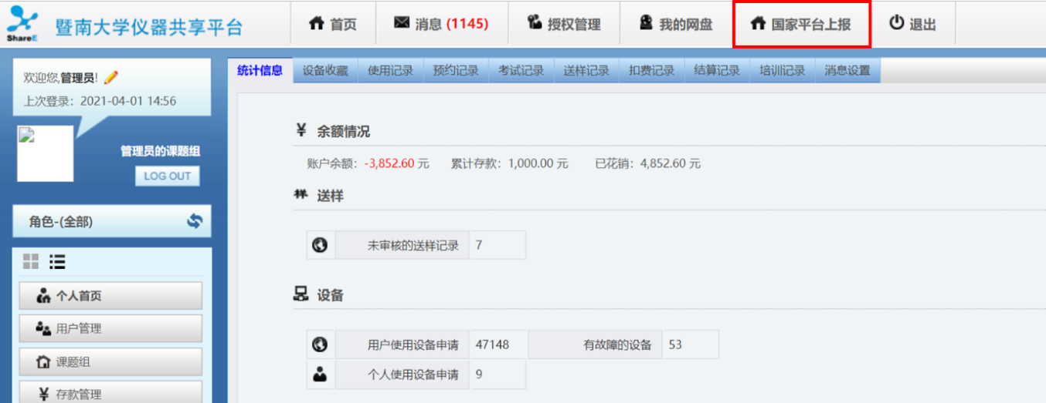

1. **贵重仪器设备审核**

填报任务发起后，单位管理员可查看单位下的所有仪器、审核已填报的仪器、填写自评报告。

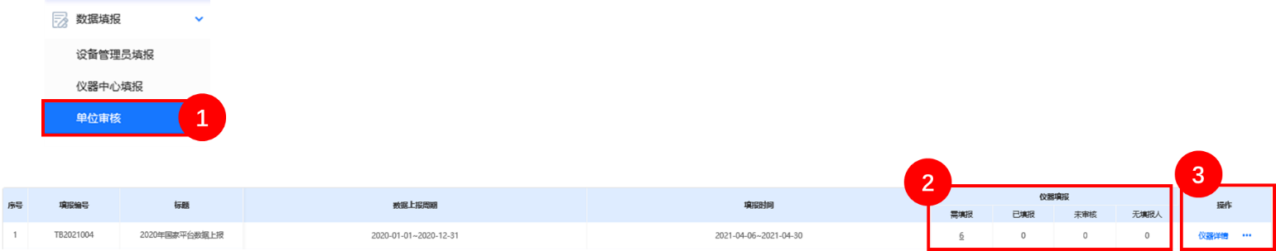

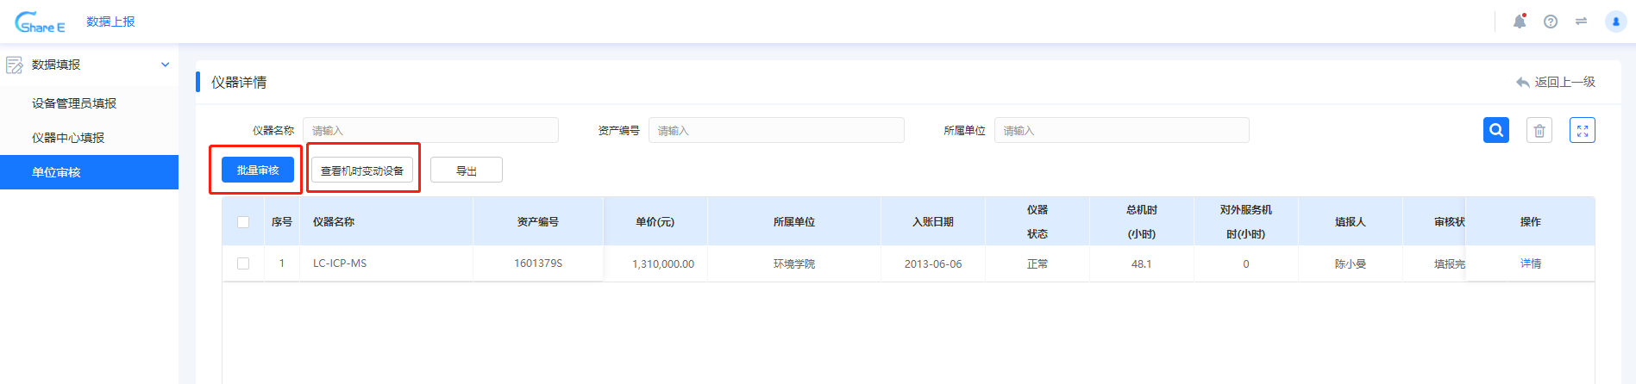

1. 单位管理员审核仪器、填写自评报告入口。
2. 单位管理员可点击“未审核”入口进行仪器审核。
3. 单位管理员亦可点击进入“仪器详情”页进行仪器审核。
4. 可对仪器管理员已提交的仪器进行单个审核或者批量审核操作。如果仪器信息存在错误需要退回修改，点击审核——不通过。还可以点击查看机时变动设备，查看填报机时与大仪系统自动采集
5. **填写单位自评报告**

完成仪器审核后，单位管理员需填写单位自评报告。在填报任务列表，点击…（更多按钮）显示自评报告入口。

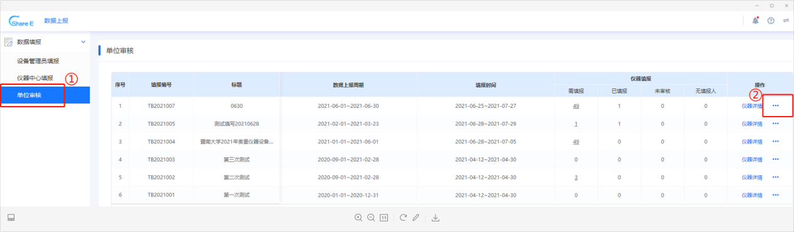

仪器统计在所有设备审核通过后自动生成。单位管理员需填写创新成效和联系人信息。

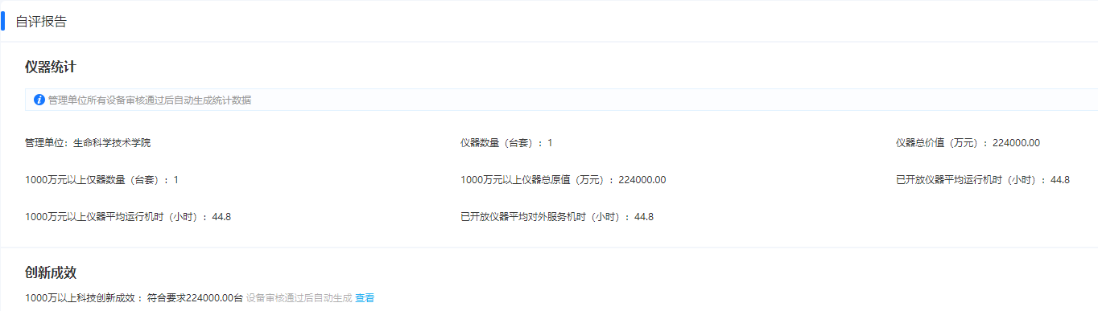

**附件**

**暨南大学贵重仪器设备开放共享自评报告**

**（提纲）**

|  |  |
| --- | --- |
| **考核项目** | **具体内容** |
| **组织管理情况**  **（40分）** | 仪器设备统筹管理情况：开放共享管理制度建设情况，贵重仪器设备新建和新购统筹管理情况，单位领导重视程度，等等；  信息化管理情况：应开放仪器数量（需提供贵重仪器设备资产清单），纳入学校贵重仪器设备共享平台管理的仪器设备数量，是否规范使用共享平台，控制器安装情况，仪器设备在平台上预警时间与合理使用范围是否相符；  实验队伍建设情况：每台仪器设备是否有专人管理，交接手续是否到位。 |
| **运行使用情况**  **（40分）** | 仪器设备基本情况：基本信息是否齐全，包括固定资产标签、仪器名称、原值、经费来源和放置地点等；  年平均有效机时：年平均有效机时数是否达标，通用仪器设备年平均有效机时数标准为1400，专用仪器设备年平均有效机时数标准为800；  运行使用成效：使用情况、产生科研成果等记录是否完备，贵重仪器设备年度有效运行使用情况，支撑国家重大科技创新主要成效等。 |
| **共享服务成效**  **（20分）** | 开放共享情况：共享率是对校内外开放共享仪器设备台件数与该单位仪器设备台件数比值；  对校外服务成效：贵重仪器设备对法人单位以外的单位提供共享服务的机时和收入情况（需提供服务收入记录清单），服务支撑对法人单位以外的单位科技创新及产生的重要成果等。 |

**单位管理员登录账号及密码**

|  |  |  |  |
| --- | --- | --- | --- |
| 序号 | 学院 | 账号 | 密码 |
| 1 | 文学院 | 文学院 | 文学院 |
| 2 | 新闻与传播学院 | 新闻与传播学院 | 新闻与传播学院 |
| 3 | 管理学院 | 管理学院 | 管理学院 |
| 4 | 理工学院 | 理工学院 | 理工学院 |
| 5 | 信息科学技术学院 | 信息科学技术学院 | 信息科学技术学院 |
| 6 | 生命科学技术学院 | 生命科学技术学院 | 生命科学技术学院 |
| 7 | 药学院 | 药学院 | 药学院 |
| 8 | 华文学院 | 华文学院 | 华文学院 |
| 9 | 环境学院 | 环境学院 | 环境学院 |
| 10 | 光子技术研究院 | 光子技术研究院 | 光子技术研究院 |
| 11 | 质谱仪器与大气环境研究所 | 质谱仪器与大气环境研究所 | 质谱仪器与大气环境研究所 |
| 12 | 粤港澳中枢神经再生研究院 | 粤港澳中枢神经再生研究院 | 粤港澳中枢神经再生研究院 |
| 13 | 先进耐磨蚀及功能材料研究院 | 先进耐磨蚀及功能材料研究院 | 先进耐磨蚀及功能材料研究院 |
| 14 | 化学与材料学院 | 化学与材料学院 | 化学与材料学院 |
| 15 | 纳米光子学研究院 | 纳米光子学研究院 | 纳米光子学研究院 |
| 16 | 环境与气候研究院 | 环境与气候研究院 | 环境与气候研究院 |
| 17 | 地下水与地球科学研究院 | 地下水与地球科学研究院 | 地下水与地球科学研究院 |
| 18 | 力学与建筑工程学院 | 力学与建筑工程学院 | 力学与建筑工程学院 |
| 19 | 基础医学与公共卫生学院 | 基础医学与公共卫生学院 | 基础医学与公共卫生学院 |
| 20 | 中医学院 | 中医学院 | 中医学院 |
| 21 | 衰老与再生医学研究院 | 衰老与再生医学研究院 | 衰老与再生医学研究院 |
| 22 | 护理学院 | 护理学院 | 护理学院 |
| 23 | 包装工程学院 | 包装工程学院 | 包装工程学院 |
| 24 | 先进与应用化学合成研究院 | 先进与应用化学合成研究院 | 先进与应用化学合成研究院 |
| 25 | 智能科学与工程学院 | 智能科学与工程学院 | 智能科学与工程学院 |
| 26 | 病原微生物研究院 | 病原微生物研究院 | 病原微生物研究院 |
| 27 | 国际能源学院 | 国际能源学院 | 国际能源学院 |
| 28 | 第一临床医学院 | 第一临床医学院 | 第一临床医学院 |
| 29 | 华侨医院 | 华侨医院 | 华侨医院 |
| 30 | 实验技术中心 | 实验技术中心 | 实验技术中心 |
| 31 | 实验动物中心 | 实验动物中心 | 实验动物中心 |
| 32 | 肿瘤研究所 | 肿瘤研究所 | 肿瘤研究所 |